Hardware

1.Completa a seguinte táboa:

Binario | Decimal | Hexadecimal
01101001
 | 232
 |  | AC

2.Converte as seguintes unidades:
2 MB = ... KB
10.000 KiB = ... MiB
50 GB = ... MiB
15.000 Hz = ... Khz
3200 Kbps = ... MB/s
4 GB/s = ... Mbps
1.024 MB/s = ... GB/s

3.Calcula a velocidade de transferencia de datos dos seguintes buses:
1 bit e 100 Khz = ... Kbps
32 bits e 1000 Khz = ... MB/s
1 bit e 2,4 Ghz = ... MB/s
32 bits e 66 Mhz = ... GB/s

4.Calcular o “tamaño real” (en GiB) dun disco duro de 200GB.

5.Calcular a memoria máxima (teórica) direccionada con 32bits.

6.O noso móbil grava vídeos cunha resolución de 320x200 con 16 bits de cor e a 20 fps. O son
é mono, con calidade de 16 bits e 20 kHz. Se o móbil ten unha tarxeta de memoria de 1 GB,
canto tempo de vídeo cabe nel?

7.Un disco duro Seagate de 1,5 TB ten unha potencia de traballo media de 7 W, se o temos en
funcionamento as 24 horas do día, cal é o seu gasto eléctrico mensual (30 días) se a
compañía eléctrica nos cobra o kWh a 0,12 euros?

8.Un disco duro SSD, ten unha potencia de traballo media de 150 mW, se o temos en
funcionamento as 24 horas do día, cal é o seu gasto eléctrico mensual (30 días) se a
compañía eléctrica nos cobra o kWh a 0,12 euros?

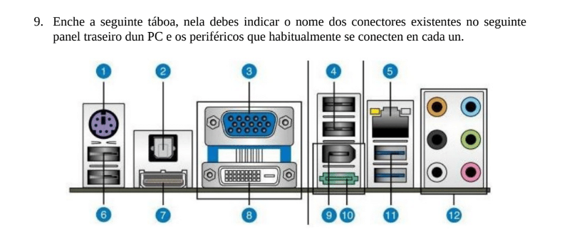
Número | Denominación | Periférico/s conectado/s
1 | PS2
2 | Fibra Optica
3 | VGA
4 | USB 2.0
5 | Ethernet
6 | USB 2.0
7
9
10
11
12

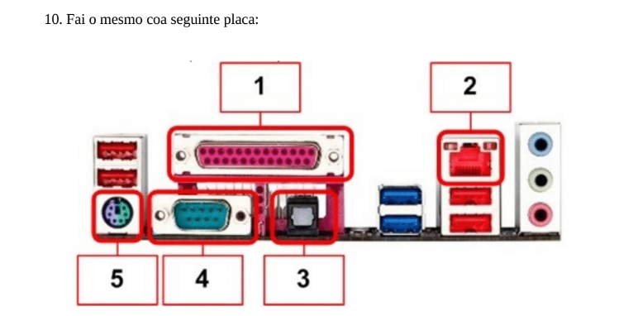
Número | Denominacion | Periferico/s conectado/s
1
2
3
4
5

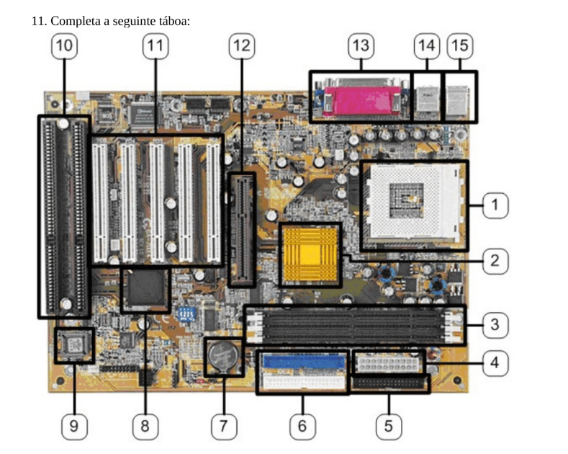
Número | Denominación | Elemento a conectar
1
2
3
4
5
6
7
8
9
10
11
12

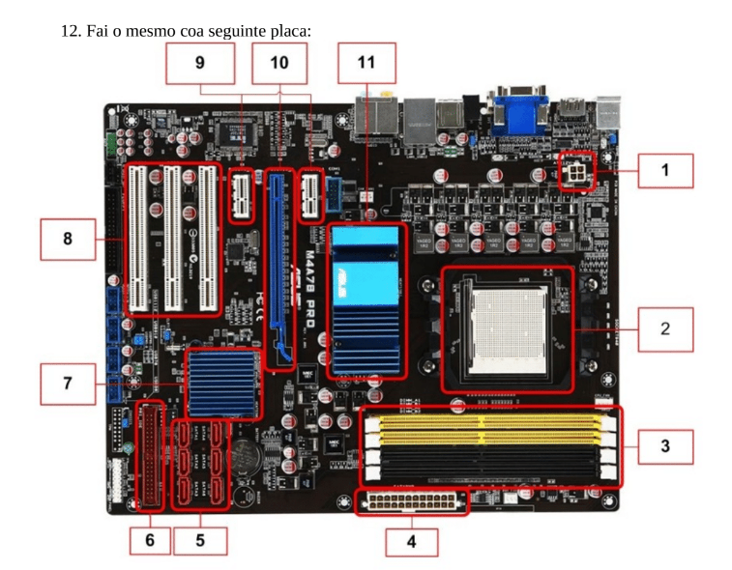
Número | Denominación | Elemento a conectar
1
2
3
4
5
6
7
8
9
10
11

13.Cal das memorias tipo ROM ven con datos de fábrica e resulta imposible modificarllos ouborrarllos?a. ROMb. EPROMc. PROMd. EEPROM

14.Cal das seguintes memorias tipo ROM se borra con luz ultravioleta?
a. Flash EEPROM
b. EPROM
c. PROM
d. EEPROM

15.Cantas muescas ten un módulo de memoria SDRAM-DDR3?

16.Cal dos seguintes tipos de memoria traballa a menor voltaxe:
a. SDRAM PC133
b. DDR
c. DDR3
d. DDR2

17.Indica de que tipo son e que características teñen os módulos Kingston coa nomenclatura:- HX316C9SRK2/16- KVR16N11/8

18.Calcula en MB/s a velocidade máxima posible do FSB nun sistema con dous módulosidénticos de memoria DDR-400 configurados en Dual Channel:

19.Cal é o multiplicador co que se configura un Microprocesador que ten unha frecuencia detraballo de 3GHz e que ten conectados dous módulos de memoria PC3200 de 1GBtraballando a súa máxima velocidade

20.Teniendo en cuenta la siguiente imagen del mensaje del POST de un PC, contesta los
siguientes puntos:

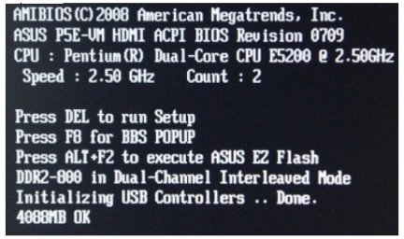

a) Tipo de memoria que utiliza o PC (Nome en formato DDR-------- e en formato PC-----)

b) Voltaxe por defecto ao que traballa ese tipo de memoria:

c) Tasa máxima de transferencia do bus Micro – Memoria:

21.Calcula a Latencia CAS en nanosegundos dun módulo DDR3-2000 con CL10:

22.En que compoñente se atopa a memoria caché?

23.Os conectores ATX de 20 pins teñen na versión ATX2.2 24 pins, cal é o motivo da aparición
deses novos 4 pins? E o de 8?

24.Forzar un microprocesador para que traballe a máis frecuencia das que indican as súas
especificacións denomínase:

a. Overclocking

b. HyperTransport

c. Hyper-Threading

d. PIO

25.A velocidade de transferencia dun porto SATA 6 é de:
a. 600 MB/s

b. 600 Mb/s

c. 6 GB/s

d. 6 Gb/s

26.En cal das seguintes ranuras inserirías una tarxeta de rede actual?

a. PCI-Express x1

b. PCI-64bits

c. AGP

d. PCI-Express x16

27.Define que é un conector M.2:

28. Se vas a utilizar a "pasta térmica", que compoñente estás a colocar?
a. Microprocesador

b. BIOS

c. Disco duro

d. RAM

29.Se dicimos que un compoñente permite "intercambio en quente" é:

a. Hot Swap

b. HotPlug

c. Plug & Play

d. Wifi

30. Ao conxunto de chips das placas base que se encarga da comunicación cos periféricos denomínase?

a. BIOS

b. CMOS

c. South Bridge

d. North Bridge

31. Que farías si necesitas modificar algo na configuración da BIOS dun equipo e, ao acceder á
SETUP BIOS, pídeche unha contrasinal e o anterior Administrador do equipo non cha
proporcionou?

32. Que compoñentes conectarás no conector CPU-Fan dunha placa

